附表一：（被告所作之比對圖表）
系爭專利請求項1 | 引證內容 | 比對結果
(1)一種利用燈號訊號啟動之車側影像輔助系統，包含：  - 至少二個車側攝影機裝置、  - 一啟動訊號源、  - 一影像訊號源切換處理器及  - 一顯示器裝置，其中： | 「被證7」圖2：  一種利用燈號訊號啟動之車側影像輔助系統。  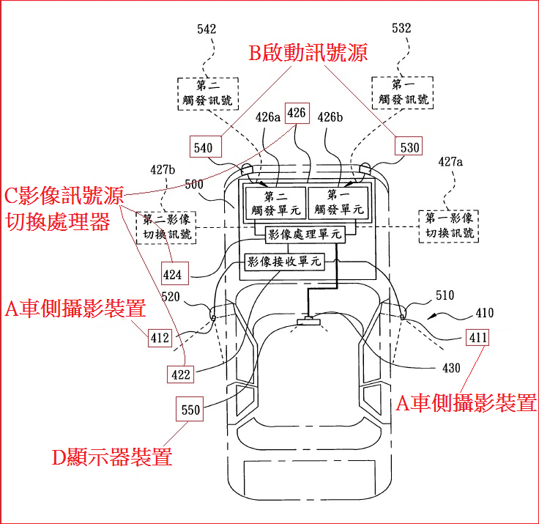  註︰「被證7」之影像接收單元422、影像處理單元424、訊號收發單元426，共同揭露系爭專利之技術特徵「一影像訊號源切換處理器」。 | 被證7、  被證8、  被證9  之組合；  或  被證7、  被證8、  被證11  之組合；  或  被證7、  被證8、  被證9、  被證12  之組合；  或  被證7、  被證8、  被證11、  被證12  之組合；  均可證請求項1不具進步性。
(2) 該車側攝影機裝置，包括  - 至少一車左側攝影機裝置設於車左側位置及至少一車右側攝影機裝置設於車右側位置，  - 供分別擷取該對應車側之影像並形成影像訊號源以輸出至該影像訊號源切換處理器； | - 「被證7」圖2：（詳參(1)引證內容欄之A）  - 「被證7」第8頁第2段第1行至第3行：「…影像接收單元424接收攝影裝置410之第一鏡頭411與第二鏡頭412所攝錄到的車外影像…」。
(3)  - 該啟動訊號源，係由倒車燈號、左向燈號、右向燈號及警示燈號形成，  - 當該倒車燈號、左向燈號、右向燈號及警示燈號中任一燈號啟動時即形成該啟動訊號源中一燈號訊號，該啟動訊號源再藉由連接線將所產生之燈號訊號輸出至該影像訊號源切換處理器； | - 「被證7」第8頁最末段第1行至第2行︰「…觸發裝置為車輛500之右左方向燈530、540…」。  與  「被證7」第3頁倒數第2段︰「…目前許多車輛上皆配備有車內顯示器，並於車尾裝設攝影裝置。因此，倒車時，駕駛便可藉由攝影裝置經由車內顯示器看清車體正後方，而減少意外的發生…」。  與  「被證7」第8頁最末段第2行至第3行：「訊號收發單元426的第一觸發單元426a與車輛500之右側方向燈530電性連接」、以及第6行「第二觸發單元426b則與左側方向燈540電性連接」。  - 「被證7」第8頁最末段第2行至第5行︰「…訊號收發單元426的第一觸發單元426a與車輛500之右側方向燈530電性連接，以接收切換右側方向燈530時所發出之電流訊號作為第一觸發訊號532，進而傳送第一影像切換訊號427a至影像處理單元424…」  與  「被證7」第8頁最末段第6行至第9行︰「…第二觸發單元426b則與左側方向燈540電性連接，以接收切換左側方向燈540時所發出的電流訊號作為第二觸發訊號542，進而傳送第二影像切換訊號427b至影像處理單元424…」。
(4)  - 該影像訊號源切換處理器，係藉由該啟動訊號源所輸入之燈號訊號當作啟動訊號源並形成一攝影機裝置電源啟動訊號，  - 以自動切換選擇並啟動該攝影機裝置中至少一對應的攝影機裝置以擷取該對應車側之影像，並將該至少一對應的攝影機裝置所擷取該對應車側之影像輸出並顯示於該顯示器裝置之螢幕上以形成至少一畫面； | A-1.「被證7」第8頁第2段第5行至第6行：「影像處理單元424可根據訊號收發單元426發出的訊號對影像接收單元所接收到的影像進行處理」。  與  「被證7」第8頁第3段第2行至第4行：「第一觸發單元426a與第二觸發單元426b分別電性連接至影像處理單元424，以傳送不同的影像處理訊號至影像處理單元424」  與  「被證7」第8頁最末段第2行至第3行：「訊號收發單元426的第一觸發單元426a與車輛500之右側方向燈530電性連接」。  與  「被證7」第8頁最末段第6行：「第二觸發單元426b則與左側方向燈540電性連接」。  或  A-2.「被證12」第1圖  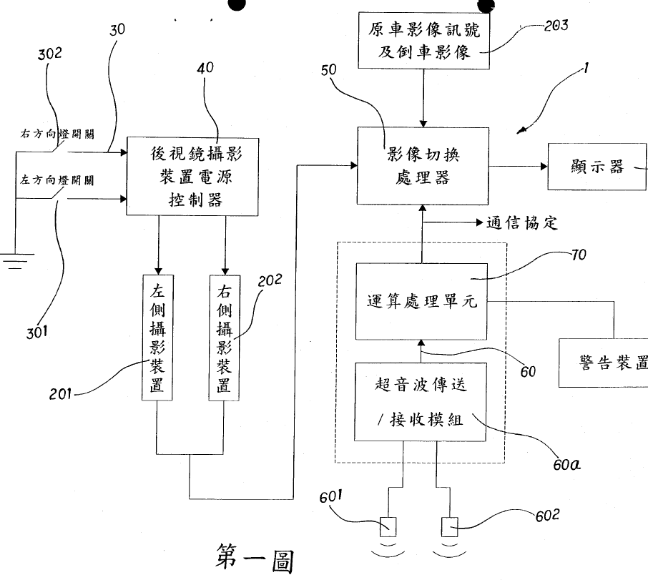  與  「被證12」第6頁第7行至第9行︰「左側後視鏡及右側後視鏡之攝影裝置201、202將透過左方向燈開關301、右方向燈開關302之控制訊號30，經過後視鏡攝影裝置電源控制器40開啟」。  與  「被證12」第7頁第13行至第15行︰「啟動左方向燈開關301之控制訊號30、經過後視鏡攝影裝置電源控制器40開啟左側後視鏡之攝影裝置201」。  與  「被證12」第7頁第17行至第19行︰「啟動右方向燈開關302之控制訊號30、經過後視鏡攝影裝置電源控制器40開啟右側後視鏡之攝影裝置202」。  - 「被證7」第9頁第1段第2行至第4行：「影像處理單元424根據不同的影像切換訊號將不同的影像，藉由影像傳輸接頭430將影像傳輸至車內原有之顯示裝置550呈現」
(5) 其中該影像訊號源切換處理器包含一燈號訊號判讀處理器用以判讀該燈號訊號為倒車燈號、左向燈號、右向燈號及警示燈號中那一燈號所形成； | 「被證7」圖2之影像處理單元424，揭露一燈號訊號判讀處理器（詳參(1)引證內容欄之C）。  與  「被證7」第9頁第1段第2行至第3行︰「…影像處理單元424根據不同的影像切換訊號將不同的影像…」。
(6)  - 其中當啟動訊號源中產生一燈號訊號並輸入至該影像訊號源切換處理器後，該燈號訊號判讀處理器即在一設定之臨界時間之後才開始判讀，  - 並持續進行一段預設之判讀時間之後才輸出判讀結果以選擇並啟動所對應的攝影機裝置。 | - 「被證8」  圖3︰  （接下頁）  第6頁第4段第1行至第5行：「1清除：如圖3當直行時因水銀開關以10度斜角固定於左右，水銀開關處於不動作之穩態，穩態時反及閘G9輸入皆為高電位(電阻R17，電容C7為去跳動debounce)，D7，D8導通，反及閘G1輸出為低電位(G1，G2可視為栓鎖記憶體)，反及閘G7腳1輸入1秒後為低電位，使方向燈不動作」。  與  B-1「被證9」  圖2︰  （接下頁）  第4欄第26至32行︰「The signal evaluator compares the value of the magnitude signal to an alarm threshold (Block 56) and generates an alarm signal if the magnitude exceeds the alarm threshold (Block 60). Otherwise, the magnitude is compared to a warning threshold (Block 62) and if the magnitude exceeds the warning threshold, a warning signal is generated (Block 66)」（中譯︰此訊號判讀器將比較輸入之訊號大小與警報臨界值（方塊56），若訊號大小超過警報臨界值，將產生一警報訊號（方塊60），此外，此訊號大小亦將與警告臨界值比較（方塊62），若其大小超過警告臨界值，將產生一警告訊號（方塊66））。  第2欄第49至56行︰「…the signal evaluator could receive an analog signal from the sensor indicative of the sensed event. The signal evaluator may compare the peak of the analog wave form to an alarm threshold and a warning threshold to evaluate the type of response the system should generate. Additionally, the signal evaluator could also determine the length of time that the signal exceeds one of the thresholds before determining the type of the response to generate…」（中譯︰此訊號判讀器可接受一類比訊號，該類比訊號係來自於感測器顯示感測事件。此訊號判讀器可比較訊號之警報與警告臨界值之類比波鋒形狀，以判讀系統應該產生之反應時間之類型為何。此外，在決定應產生之反應之類型前，此訊號判讀器也能決定訊號超過臨界值之一的時間長度）。  第4欄第58至61行︰「…Additionally, the comparison of the magnitude signal to one of the two thresholds may further include a requirement that the threshold be exceeded for a predetermined period of time before a signal is sent to the alarm annunciator…」。（中譯︰此外，比對訊號大小與與二中選一之臨界值大小，在訊號被發送到警報器前，可進一步要求臨界值超過一預設時間）。  或  Ｂ-2 「被證11」  圖5  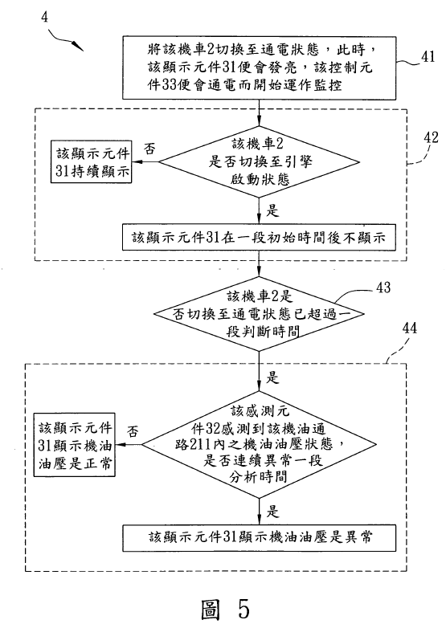  第10頁第2段第3行以下︰「…便會進行該油壓異常判斷步驟44，如下所載，當該感測元件32感測到該機油通路211內之機油油壓狀態為異常，並送出一感測訊號至該控制元件33且連續一段該控制元件所內建的分析時間時(本實施例是6秒)，該控制元件33便會送出一控制信號至該顯示元件31，以供顯示機油油壓是異常」、「當該感測元件32連續送出該感測訊號的時間是短於該分析時間(6秒)時，該控制元件33便不會送出該控制信號至該顯示元件31，此時，該顯示元件31便能顯示機油油壓是正常」。

附表二：（被告所作之比對圖表）
系爭專利請求項1 | 引證內容 | 比對結果
(1)一種利用燈號訊號啟動之車側影像輔助系統，包含：  - 至少二個車側攝影機裝置、  - 一啟動訊號源、  - 一影像訊號源切換處理器及  - 一顯示器裝置，其中： | 「被證10」圖5：  一種利用燈號訊號啟動之車側影像輔助系統。  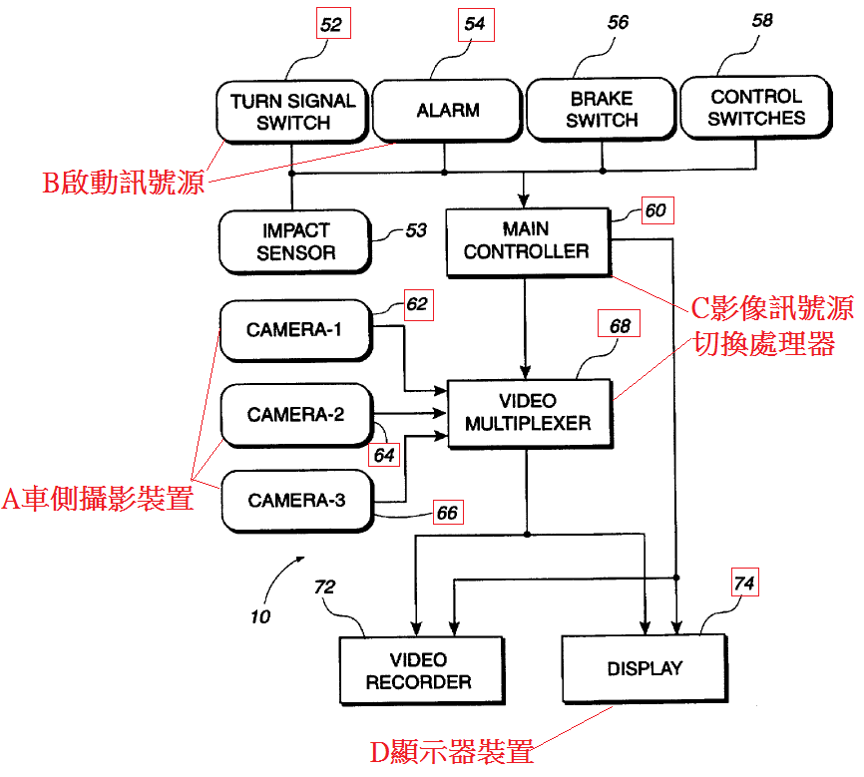  註︰「被證10」之「主控制器MAIN CONTROLLER 60」、「影像多工器VIDEO MULTIPLEXER 68」，共同揭露系爭專利之技術特徵「一影像訊號源切換處理器」；「被證10」之「轉向訊號開關TURN SIGNAL SWITCH 52」、「警報器ALARM 54」，共同揭露系爭專利之技術特徵「一啟動訊號源」。 | 被證10、  被證7、  被證8、  被證9  之組合，  或  被證10、  被證7、  被證8、  被證11  之組合，  或  被證10、  被證7、  被證8、  被證9、  被證12  之組合，  或  被證10、  被證7、  被證8、  被證11、  被證12  之組合，  均可證請求項1不具進步性。
(2) 該車側攝影機裝置，包括  - 至少一車左側攝影機裝置設於車左側位置及至少一車右側攝影機裝置設於車右側位置，  - 供分別擷取該對應車側之影像並形成影像訊號源以輸出至該影像訊號源切換處理器； | - 「被證10」圖4之「左側攝影機裝置left side camera 12」以及「右側攝影機裝置right side camera 16」：  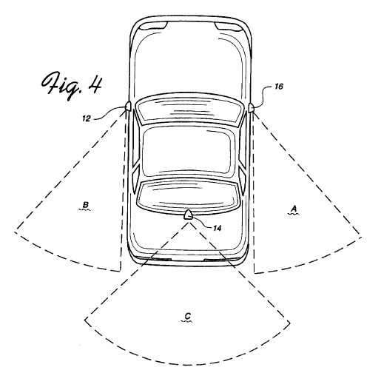  - 「被證10」圖5：（詳參(1)引證內容欄之A及C）。
(3)  - 該啟動訊號源，係由倒車燈號、左向燈號、右向燈號及警示燈號形成，  - 當該倒車燈號、左向燈號、右向燈號及警示燈號中任一燈號啟動時即形成該啟動訊號源中一燈號訊號，該啟動訊號源再藉由連接線將所產生之燈號訊號輸出至該影像訊號源切換處理器； | - 「被證10」圖5：（詳參(1)引證內容欄之B）。  與  「被證10」圖3︰  （接下頁）  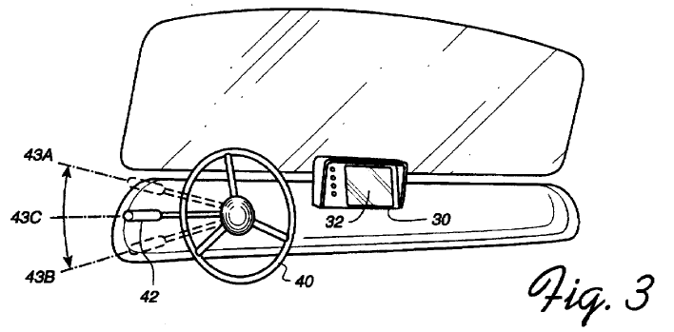與  「被證10」第3欄第48至50行︰「FIG. 3 is a dash board showing a turn signal control switch 42, main control unit 30 and a display apparatus 32 of the present invention」（中譯︰圖3是一儀表板，其顯示本發明的「一轉向訊號控制開關42」、「主控制單位30」、「顯示裝置32」）。  與  「被證10」第4欄第14行至第26行︰「…The main controller 60 receives an activation signal from one of the activation devices. For example, as noted above with regard to FIG. 3, when a turn signal control switch 52 is activated, while the vehicle is in operation, by shifting the position to an up position 43A, the main controller 60 controls the video multiplexer 68 to feed a video signal from camera-1 62 to the display 74. Similarly, when the turn signal control switch 52 is shifted to a down position 43B, the main controller 60 controls the video multiplexer 68 to feed a video signal from camera-2 64 to the display 74. When the turn signal control switch 52 is at its neutral position 43C, a video signal from camera-3 is fed to the display 74 through the video multiplexer 68…」（中譯︰「主控制器60」從一啟動裝置接收到一啟動訊號源。例如，上圖3所述，當「一轉向訊號控制開關52」被啟動時，此時交通工具正運行中，藉由移動位置至「上方位置43A」，「主控制器60」控制「影像多工器68」以提供「攝影機裝置-1 62」輸出至「顯示器裝置 74」之影像訊號。同樣地，當「一轉向訊號控制開關52」被移動位置至「下方位置43B」，「主控制器60」控制「影像多工器68」以提供「攝影機裝置-2 64」輸出至「顯示器裝置 74」之影像訊號。當「轉向訊號控制開關52」位於「中間位置43C」時，影像訊號藉由「影像多工器68」從「攝影機裝置-3」提供給「顯示器裝置 74」）  與  「被證7」第3頁倒數第2段︰「…目前許多車輛上皆配備有車內顯示器，並於車尾裝設攝影裝置。因此，倒車時，駕駛便可藉由攝影裝置經由車內顯示器看清車體正後方，而減少意外的發生…」  - 「被證10」第3欄第8行至第10行︰「…The vehicle monitoring system is a full function wired system designed to be used with any type of vehicles…」（中譯︰此車輛監控系統是藉由連接線傳輸所有功能之系統，可設計使用於所有型態之車輛）。  與  「被證10」第4欄第27行至第31行︰「…When an impact sensor 53, an alarm 54, or a brake switch 56 is activated, the main controller 60 preferably controls the video multiplexer 68 in such a way that the video signal from the camera-1 62, camera-2 64 and camera-3 66 are provided to the video recorder 72…」。  （中譯︰當「一衝擊感測器53」、「一警報器54」、「一制動開關56」被啟動時，「主控制器60」將從「攝影機裝-1 62」、「攝影機裝置-2 64」與「攝影機裝置-3 66」 提供給「影像記錄器72」之影像訊號擇優控制「影像多工器68」）。  與  「被證10」第4欄第14行至第26行︰「…The main controller 60 receives an activation signal from one of the activation devices. For example, as noted above with regard to FIG. 3, when a turn signal control switch 52 is activated, while the vehicle is in operation, by shifting the position to an up position 43A, the main controller 60 controls the video multiplexer 68 to feed a video signal from camera-1 62 to the display 74. Similarly, when the turn signal control switch 52 is shifted to a down position 43B, the main controller 60 controls the video multiplexer 68 to feed a video signal from camera-2 64 to the display 74. When the turn signal control switch 52 is at its neutral position 43C, a video signal from camera-3 is fed to the display 74 through the video multiplexer 68…」（中譯︰「主控制器60」從一啟動裝置接收到一啟動訊號源。例如，上圖3所述，當「一轉向訊號控制開關52」被啟動時，此時交通工具正運行中，藉由移動位置至「上方位置43A」，「主控制器60」控制「影像多工器68」以提供「攝影機裝置-1 62」輸出至「顯示器裝置 74」之影像訊號。同樣地，當「一轉向訊號控制開關52」被移動位置至「下方位置43B」，「主控制器60」控制「影像多工器68」以提供「攝影機裝置-2 64」輸出至「顯示器裝置 74」之影像訊號。當「轉向訊號控制開關52」位於「中間位置43C」時，影像訊號藉由「影像多工器68」從「攝影機裝置-3」提供給「顯示器裝置 74」）。
(4)  - 該影像訊號源切換處理器，係藉由該啟動訊號源所輸入之燈號訊號當作啟動訊號源並形成一攝影機裝置電源啟動訊號，  - 以自動切換選擇並啟動該攝影機裝置中至少一對應的攝影機裝置以擷取該對應車側之影像，並將該至少一對應的攝影機裝置所擷取該對應車側之影像輸出並顯示於該顯示器裝置之螢幕上以形成至少一畫面； | A-1.「被證10」第4欄第14行至第26行︰「…The main controller 60 receives an activation signal from one of the activation devices. For example, as noted above with regard to FIG. 3, when a turn signal control switch 52 is activated, while the vehicle is in operation, by shifting the position to an up position 43A, the main controller 60 controls the video multiplexer 68 to feed a video signal from camera-1 62 to the display 74. Similarly, when the turn signal control switch 52 is shifted to a down position 43B, the main controller 60 controls the video multiplexer 68 to feed a video signal from camera-2 64 to the display 74. When the turn signal control switch 52 is at its neutral position 43C, a video signal from camera-3 is fed to the display 74 through the video multiplexer 68…」（中譯︰「主控制器60」從一啟動裝置接收到一啟動訊號源。例如，上圖3所述，當「一轉向訊號控制開關52」被啟動時，此時交通工具正運行中，藉由移動位置至「上方位置43A」，「主控制器60」控制「影像多工器68」以提供「攝影機裝置-1 62」輸出至「顯示器 74」之影像訊號。同樣地，當「一轉向訊號控制開關52」被移動位置至「下方位置43B」，「主控制器60」控制「影像多工器68」以提供「攝影機裝置-2 64」輸出至「顯示器 74」之影像訊號。當「轉向訊號控制開關52」位於「中間位置43C」時，影像訊號藉由「影像多工器68」從「攝影機裝置-3」提供給「顯示器 74」）。  或  A-2.「被證12」第1圖  （接下頁）  與  「被證12」第6頁第7行至第9行︰「左側後視鏡及右側後視鏡之攝影裝置201、202將透過左方向燈開關301、右方向燈開關302之控制訊號30，經過後視鏡攝影裝置電源控制器40開啟」。  與  「被證12」第7頁第13行至第15行︰「啟動左方向燈開關301之控制訊號30、經過後視鏡攝影裝置電源控制器40開啟左側後視鏡之攝影裝置201」。  與  「被證12」第7頁第17行至第19行︰「啟動右方向燈開關302之控制訊號30、經過後視鏡攝影裝置電源控制器40開啟右側後視鏡之攝影裝置202」。  - （詳參(4)引證內容欄之A-1）  與  被證10第1欄第5行至第9行：「…This invention relates to a vehicle monitoring system for displaying views from cameras mounted on various locations of a vehicle on a display device to detect objects not readily visible to a vehicle operator…」（中譯︰此發明係關於一車輛監控系統，藉由於車輛不同位置處安裝攝影機而於顯示裝置上顯示不同視角，進而可偵測到不易於車輛行進中觀察到之物體）。
(5) 其中該影像訊號源切換處理器包含一燈號訊號判讀處理器用以判讀該燈號訊號為倒車燈號、左向燈號、右向燈號及警示燈號中那一燈號所形成； | 「被證10」第2欄第12行至第16行︰「…The vehicle monitoring system further includes a controller which is responsive to the turn signal control switch for selecting a video signal to be displayed on the display apparatus, and an activation device coupled to the controller.…」（中譯︰此車輛監控系統進一步包含一控制器，該控制器係受轉向訊號控制開關所影響，以選擇影像訊號以顯示於顯式裝置上，且一啟動裝置亦連接至此控制器）。  與  「被證10」第4欄第13行至第14行︰「…activation devices, such as a turn signal switch 52, an alarm 54, etc…」（中譯︰啟動裝置如「轉向訊號開關52」、「警報器54」等）。  與  「被證10」第3頁倒數第2段︰「…目前許多車輛上皆配備有車內顯示器，並於車尾裝設攝影裝置。因此，倒車時，駕駛便可藉由攝影裝置經由車內顯示器看清車體正後方，而減少意外的發生…」
(6)  - 其中當啟動訊號源中產生一燈號訊號並輸入至該影像訊號源切換處理器後，該燈號訊號判讀處理器即在一設定之臨界時間之後才開始判讀，  - 並持續進行一段預設之判讀時間之後才輸出判讀結果以選擇並啟動所對應的攝影機裝置。 | - 被證8  （接下頁）  圖3  第6頁倒數第3段第1行至第5行：「1清除：如圖3當直行時因水銀開關以10度斜角固定於左右，水銀開關處於不動作之穩態，穩態時反及閘G9輸入皆為高電位(電阻R17，電容C7為去跳動debounce)，D7，D8導通，反及閘G1輸出為低電位(G1，G2可視為栓鎖記憶體)，反及閘G7腳1輸入1秒後為低電位，使方向燈不動作」。  與  B-1 被證9  （接下頁）  圖2  第4欄第26至32行︰「The signal evaluator compares the value of the magnitude signal to an alarm threshold (Block 56) and generates an alarm signal if the magnitude exceeds the alarm threshold (Block 60). Otherwise, the magnitude is compared to a warning threshold (Block 62) and if the magnitude exceeds the warning threshold, a warning signal is generated (Block 66)」（中譯︰此訊號判讀器將比較輸入之訊號大小與警報臨界值（方塊56），若訊號大小超過警報臨界值，將產生一警報訊號（方塊60），此外，此訊號大小亦將與警告臨界值比較（方塊62），若其大小超過警告臨界值，將產生一警告訊號（方塊66））。  第2欄第49至56行︰「…the signal evaluator could receive an analog signal from the sensor indicative of the sensed event. The signal evaluator may compare the peak of the analog wave form to an alarm threshold and a warning threshold to evaluate the type of response the system should generate. Additionally, the signal evaluator could also determine the length of time that the signal exceeds one of the thresholds before determining the type of the response to generate…」（中譯︰此訊號判讀器可接受一類比訊號，該類比訊號係來自於感測器顯示感測事件。此訊號判讀器可比較訊號之警報與警告臨界值之類比波鋒形狀，以判讀系統應該產生之反應時間之類型為何。此外，在決定應產生之反應之類型前，此訊號判讀器也能決定訊號超過臨界值之一的時間長度）。  第4欄第58至61行︰「…Additionally, the comparison of the magnitude signal to one of the two thresholds may further include a requirement that the threshold be exceeded for a predetermined period of time before a signal is sent to the alarm annunciator…」（中譯︰此外，比對訊號大小與與二中選一之臨界值大小，在訊號被發送到警報器前，可進一步要求臨界值超過一預設時間）。  或  B-2「被證11」  圖5  第10頁第2段第3行以下︰「…便會進行該油壓異常判斷步驟44，如下所載，當該感測元件32感測到該機油通路211內之機油油壓狀態為異常，並送出一感測訊號至該控制元件33且連續一段該控制元件所內建的分析時間時(本實施例是6秒)，該控制元件33便會送出一控制信號至該顯示元件31，以供顯示機油油壓是異常」、「當該感測元件32連續送出該感測訊號的時間是短於該分析時間(6秒)時，該控制元件33便不會送出該控制信號至該顯示元件31，此時，該顯示元件31便能顯示機油油壓是正常」。

附表三：
系爭專利 |  |  | 系爭產品 | 比對  結果
請求項 | 要件  標號 | 技術特徵 | 技術內容 | 比對  結果
1 | 1A | 一種利用燈號訊號啟動之車側影像輔助系統，包含：至少二個車側攝影機裝置、一啟動訊號源、一影像訊號源切換處理器及一顯示器裝置，其中： | 一種車側影像輔助系統； | 相同
1 | 1B | 該車側攝影機裝置，包括至少一車左側攝影機裝置設於車左側位置及至少一車右側攝影機裝置設於車右側位置，供分別擷取該對應車側之影像並形成影像訊號源以輸出至該影像訊號源切換處理器； | 二個車側攝影機裝置，分別設於車左、右側位置，供分別擷取該對應車側之影像並形成影像訊號源以輸出至螢幕； | 相同
1 | 1C | 該啟動訊號源，係由倒車燈號、左向燈號、右向燈號及警示燈號形成，當該倒車燈號、左向燈號、右向燈號及警示燈號中任一燈號啟動時即形成該啟動訊號源中一燈號訊號，該啟動訊號源再藉由連接線將所產生之燈號訊號輸出至該影像訊號源切換處理器； | 主機接收倒車燈號、左向燈號、右向燈號其中之一時，螢幕即顯現相對應之車側影像； | 相同
1 | 1D | 該影像訊號源切換處理器，係藉由該啟動訊號源所輸入之燈號訊號當作啟動訊號源並形成一攝影機裝置電源啟動訊號，以自動切換選擇並啟動該攝影機裝置中至少一對應的攝影機裝置以擷取該對應車側之影像，並將該至少一對應的攝影機裝置所擷取該對應車側之影像輸出並顯示於一顯示器裝置之螢幕上以形成至少一畫面； | 啟動警示燈開關時，左、右方向燈的觸發顯影功能將關關 | 不同
1 | 1E | 其中該影像訊號源切換處理器包含一燈號訊號判讀處理器用以判讀該燈號訊號為倒車燈號、左向燈號、右向燈號及警示燈號中那一燈號所形成； | 啟動警示燈開關時，左、右方向燈的觸發顯影功能將關關 | 不同
1 | 1F | 其中當啟動訊號源中產生一燈號訊號並輸入至該影像訊號源切換處理器後，該燈號訊號判讀處理器即在一設定之臨界時間之後才開始判讀，並持續進行一段預設之判讀時間之後才輸出判讀結果以選擇並啟動所對應的攝影機裝置。 | 左、右方向燈亮「片刻」時，螢幕顯示左、右車側影像，但無法確認判讀機制。 | 不同
結論 | 不符合文義讀取，不構成文義侵權

